Tárgy: Múzeumok éjszakája
Időpont: 2018. június 23.
Létrehozta: Domján Réka
Ikt.szám: sz-j-2018/45
Jegyzőkönyv
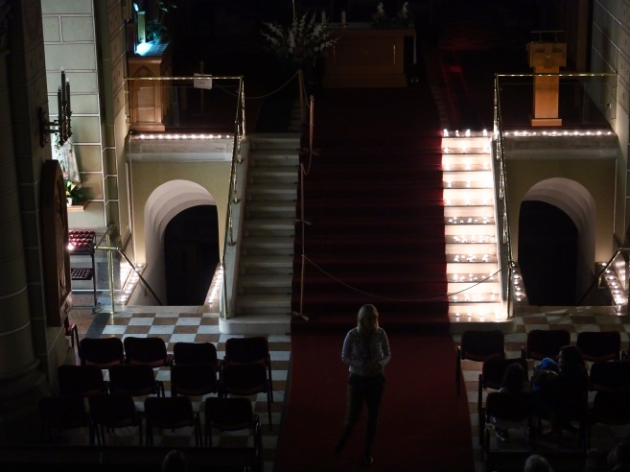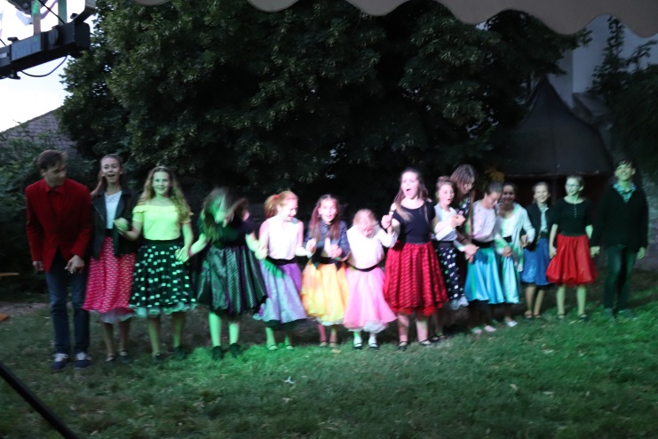
Országszerte 2018. június 23-án rendezték meg a Múzeumok éjszakáját, melyhez a Szaléziánum is csatlakozott. A múzeumban minden egész órában este 6-tól 10-ig tematikus tárlatvezetések indultak. 9 órakor gyertyák és mécsesek fényénél, orgonajátékkal egybekötött idegenvezetés indult a Bazilikában. A Szaléziánum kertjében a „Retrock and roll” élő zenei koncertet hallhatták a látogatók a DAL-MA Musical és Zenés Színpad növendékeinek előadásában.

Résztvevők száma: 403 fő

Melléklet: plakát

Veszprém, 2018. június 24.

Pálfalviné Ősze Judit igazgató

